 | 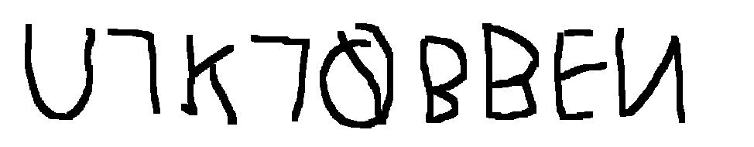 | officielt Musik Quiz Sheet
Nr | Kunstner | Titel | ✔
1
2
3
4
5
6
7
8
9
10
11
12
13
14
15
16
17
18
19
20
21
22
23
24
25
 |  | Antal point:
 | Navn:

